عناوين درس‌های رشته اقتصاد بازرگانی (اختصاصی–اختیاری، عمومی)

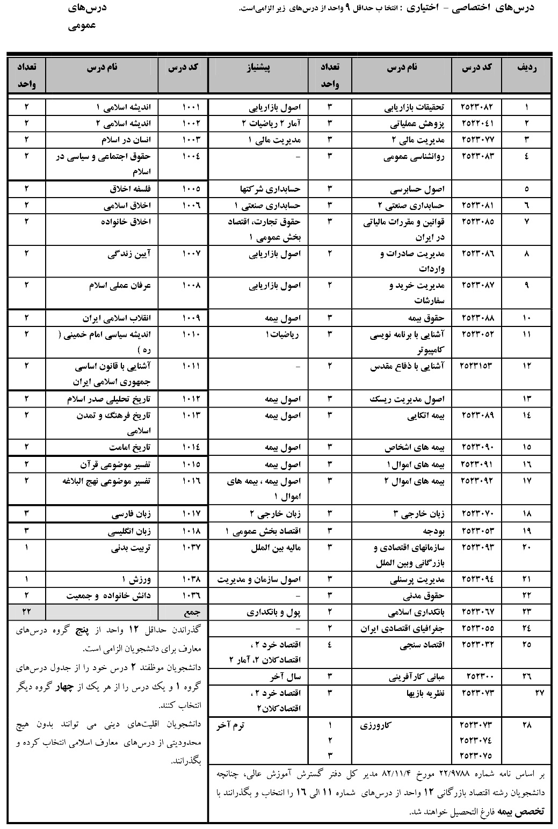

عناوين درس‌های رشته اقتصاد بازرگانی(اصلی، پیش دانشگاهی)

